18.05.2020 r.

Temat: Pole powierzchni graniastosłupów.

Przypomnę, jak należy obliczać pole powierzchni graniastosłupów. Pole powierzchni graniastosłupów to suma pól podstaw i pola bocznego.

Zadanie
Oblicz pole powierzchni narysowanego prostopadłościanu.
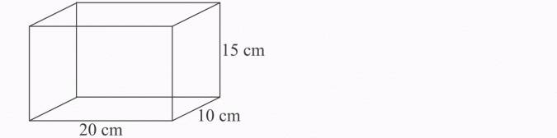
Wypisujemy dane i szukane z zadania
a = 20 cm
b = 10 cm
H = 15 cm
Pc = ? (pole całkowite)
Pp = ? (pole podstawy)
Pb = ? (pole boczne)
Zaczynamy od obliczenia pola podstawy. W podstawie jest prostokąt.
Pp = a*b
Pp = 20*10
Pp = 200 cm² – obliczyliśmy pole jednej podstawy
Liczymy pole boczne. Pole boczne to też prostokąty. Ściana przednia i tylna są takie same. Ściany boczne też są takie same.
Pb = 2*a*H+2*b*H
Pb = 2*20*15+2*10*15
Pb = 600 + 300
Pb = 900 cm² – obliczyliśmy pole boczne
Teraz obliczamy pole całkowite. Wzór na obliczanie pola całkowitego to : Pc = 2*Pp+Pb
Pc = 2*200+900
Pc = 1300 cm²

W taki sposób będziemy wyliczać pola powierzchni graniastosłupów. Pamiętajcie, że wzór na pole podstawy będzie się różnił, gdyż może być inna figura w postawie. Dlatego też niżej będą podane wzory figur płaskich.

Warto zapamiętać wzory na pola całkowite graniastosłupów.
Pc = 2*Pp+Pb z tego wzoru obliczycie pole całkowite każdego graniastosłupa.
Pc = 6*a*a = 6*a² – z tego wzoru obliczycie tylko pole całkowite sześcianu. Przypominam: sześcian to taki prostopadłościan, który ma wszystkie ściany takie same.

Wzory na pola figur
P - pole powierzchni figury
Obw - obwód figury
Prostokąt
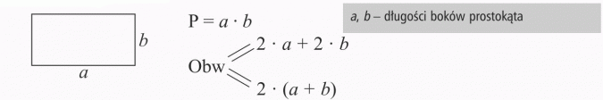
Kwadrat
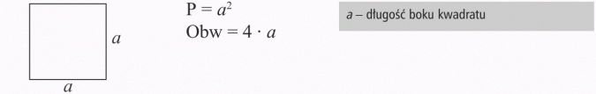
Równoległobok
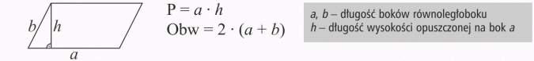
Romb
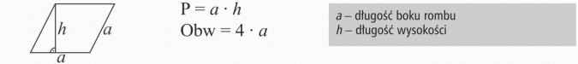
lub

Trójkąt
Trapez
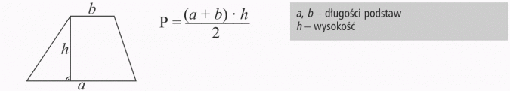
A teraz teorię sprawdzimy w praktyce.
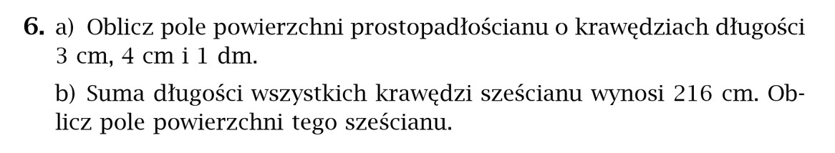
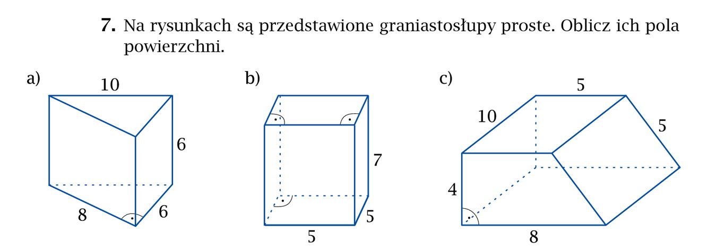
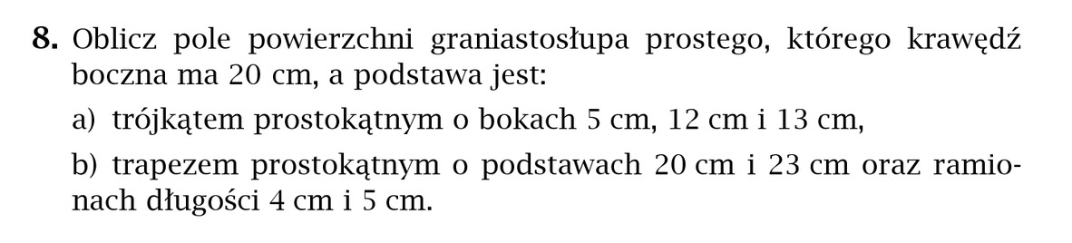
Przepisz wszystko do zeszytu, wykonaj zadania i prześlij do mnie dzisiaj na maila do godz. 16.00.

